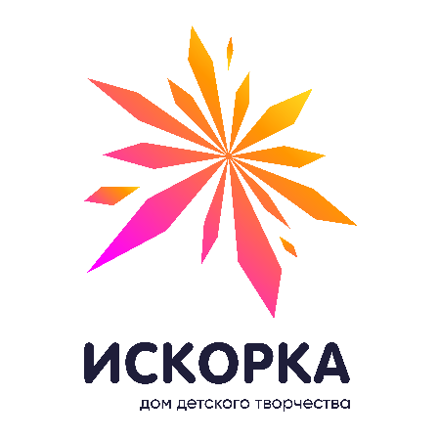
МУНИЦИПАЛЬНОЕ АВТОНОМНОЕ ОБРАЗОВАТЕЛЬНОЕ УЧРЕЖДЕНИЕ ДОПОЛНИТЕЛЬНОГО ОБРАЗОВАНИЯ  ДОМ ДЕТСКОГО ТВОРЧЕСТВА  «ИСКОРКА» г. ТОМСКА  Смирнова ул., д. 7, Томск, 634027, тел./факс 76-35-89,  e-mail: iskorka@education70.ru  ОКПО 36282149, ИНН/КПП 7019027922/701701001  № ____________ | Руководителям образовательных учреждений города Томска.
Уважаемые коллеги!
МАОУ ДО ДДТ «Искорка» г. Томска приглашает принять участие в мероприятиях городской программы воспитания и дополнительного образования «Первые шаги – первые успехи»: специалистов, педагогов дополнительного образования, воспитателей, учителей, работающих с детьми дошкольного возраста от 5 до 7 лет образовательных организаций города Томска.
Программа направлена на социализацию, интеллектуальное и творческое развитие детей дошкольного возраста, а так же включает в себя мероприятия, направленные на улучшение и качественное повышение результатов профессиональной деятельности педагогов.
Приглашаем принять участие в установочном семинаре, который состоится 25 августа 2022 г., в 13.00 часов в дистанционном формате с использованием сервиса Zoom. Участники установочного семинара ознакомятся с мероприятиями Городской программы «Первые шаги – первые успехи», обсудят план работы на 2022-2023 учебный год. Для участия в семинаре в обязательном порядке необходимо заполнить заявку в google-форме https://forms.gle/FNdT2zrU6mzMQqBf8 до 24 августа. Вам на почту будет отправлена ссылка для подключения к семинару. При отсутствии ссылки для подключения следует сообщить организатору на электронный адрес: iskorka-gkp@yandex.ru

Куратор программы: Рахимова Анна Григорьевна, методист;
телефон: 8-(3822) 76-35-89.
e-mail: iskorka-gkp@yandex.ru

Директор О.В.Кириченко

